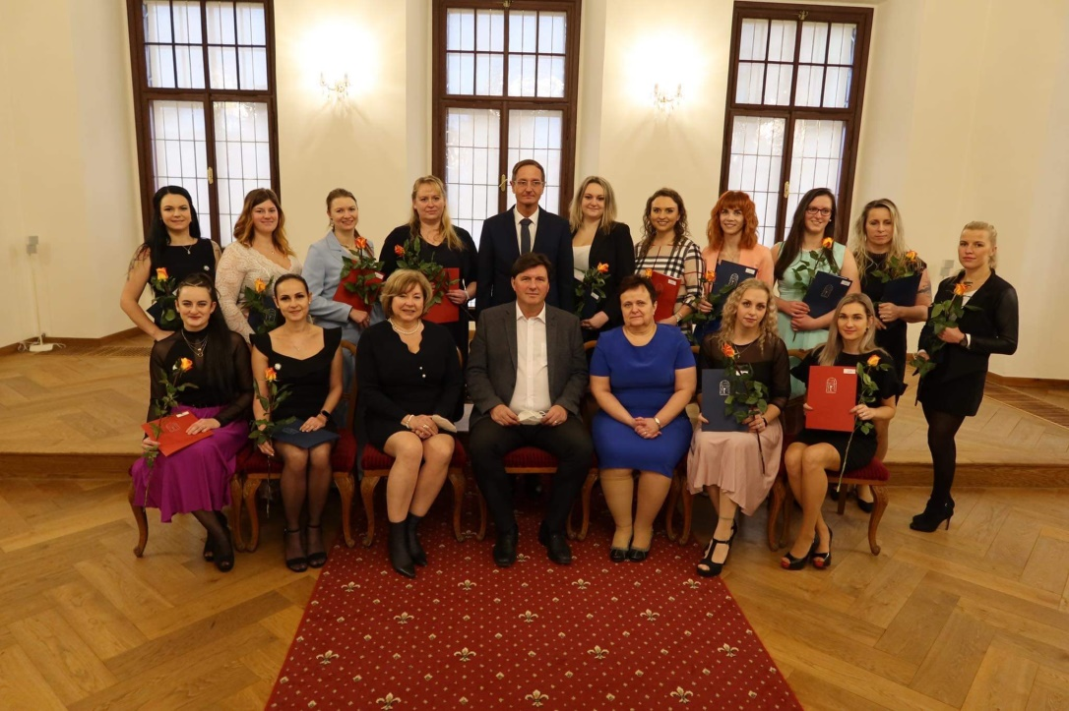

Střední zdravotnická škola a Vyšší odborná škola zdravotnická škola v Českých Budějovicích, ta v Husově ulici, nám právě zcela změnila profesní život. Jsme aktuálními absolventy kombinovaného studia Diplomovaná všeobecná sestra. Bylo nám velkou ctí studovat právě na této škole, která má pro studenty nesmírný potenciál. Její vysoká úroveň, nejen po stránce odborné, ale rovněž po stránce porozumění ze strany pedagogů je velkou inspirací každému nově příchozímu studentu. Učební plán je opravdu náročný a ve všech směrech zcela srovnatelný s jakýmkoliv jiným vysokoškolským vzděláváním. I to je jeden z přesvědčivých důvodů, proč studovat právě zde. Pečlivý postoj pedagogů k výuce, jejich vysoká odborná kvalifikace včetně nenahraditelných praktických zkušeností, navíc systematicky, logicky a přehledně uspořádaný studijní plán, to v mnoha případech předčí celou řadu vysokých škol napříč Českou republikou. Nic zde není zadarmo a student musí opravu hodně času věnovat studiu, ale finální výsledek píle a snažení Vás oproti jiným školám posune v odborných i praktických znalostech a dovednostech o několik úrovní výše.
Co je však největším benefitem této školy? Když řeknete, že jste absolventy “Husovky“, všechna zdravotnická zařízení a zařízení sociálních služeb o Vás budou mít zcela jistě zájem. Ví, že jste do praxe velmi kvalitně připraveni a díky této škole máte téměř všechny dveře otevřené…..
Za tuto nepřenosnou zkušenost a příležitost studovat právě zde bychom chtěli veřejně poděkovat panu řediteli PhDr. Karlu Štixovi a jeho výjimečným kolegům. I přestože na nás kladli vysoké nároky, zasvětili nás do světa medicíny a ošetřovatelské péče s ohromnou grácií a s laskavým přístupem a zájmem o každého studenta.
Vždy budeme velmi hrdě nosit titul Diplomovaný specialista právě z této školy.
V Č. Budějovicích 27. ledna 2022.
Jménem absolventů 2022 kombinované formy studia oboru DVS, 4. roč., Martin Karas.

